 | Name: | Klasse: | Datum: |  | KV 1
Die Klassensprecherwahl

Wie kann eine Klassensprecherwahl ablaufen? Kreuze an.
1

2
Wie läuft eure Klassensprecherwahl ab? Schreibe.
Vorschlag zum Wahlablauf: So wählen wir:

1. Kandidatenvorschlag Unsere Kandidaten
Ich
schlage Nina vor, weil wir
uns auf sie verlassen können.

Kinder werden vorgeschlagen
Kinder können sich
selbst vorschlagen

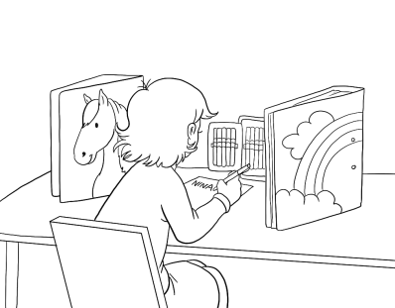
2. Wahlablauf Unser Wahlablauf

alle erhalten leere Zettel
und schreiben den Namen
darauf
alle erhalten vorbereitete
Zettel mit den Namen der
Kinder und kreuzen an
Wahlkabine – alle kreuzen
einzeln an
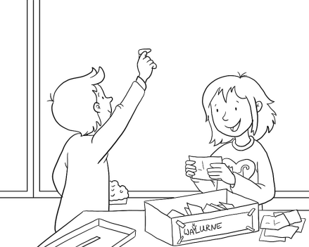
Nina
Nina Ali
Ole Lotte
3. Auszählung der Stimmen Unser Wahlleiter

Wahlleiter
Lehrerin
öffentliche Auszählung
Kind mit den meisten
Unser Protokollant

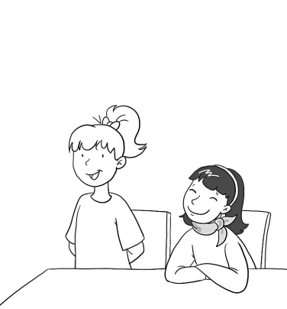
Stimmen wird
Klassensprecher/in
Ich nehme die Wahl an.
bei gleicher Stimmenzahl –
Stichwahl

4. Annahme der Wahl Unsere Klassensprecher
1.
2.
Kind wird gefragt, ob es
die Wahl annimmt

